Рекомендации для успешной регистрации СЭМД МСС/МСПС
Для того, чтобы СЭМД МСС/МСПС успешно зарегистрировался в РЭМД, необходимо соблюдать ряд условий.
В разделе «Причины смерти» допустимы следующие комбинации.
Вариант 1. Заполненный пункт «а) болезнь или состояние, непосредственно приведшее к смерти» и «б) патологическое состояние, которое привело к возникновению вышеуказанной причины».
Вариант 2. Заполненный пункт «а) болезнь или состояние, непосредственно приведшее к смерти» и «б) патологическое состояние, которое привело к возникновению вышеуказанной причины» и «в) первоначальная причина смерти».
Запрещено указывать только пункт «а) болезнь или состояние, непосредственно приведшее к смерти»
Примеры правильного заполнения
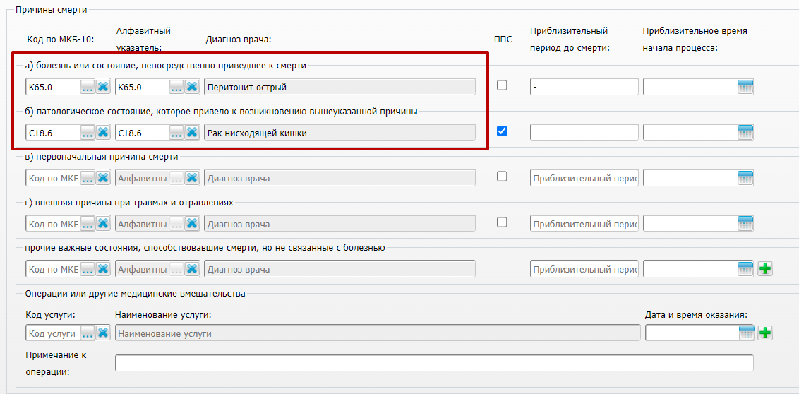
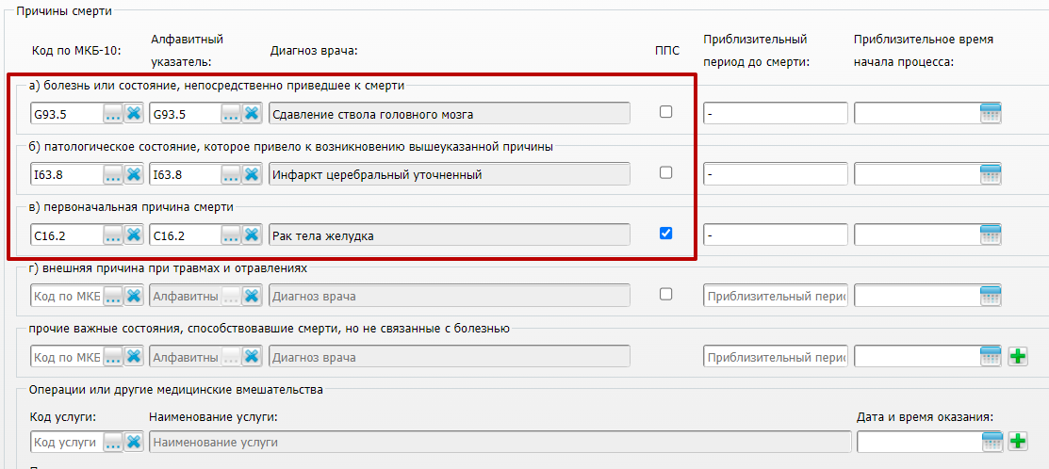
Пример неправильного заполнения
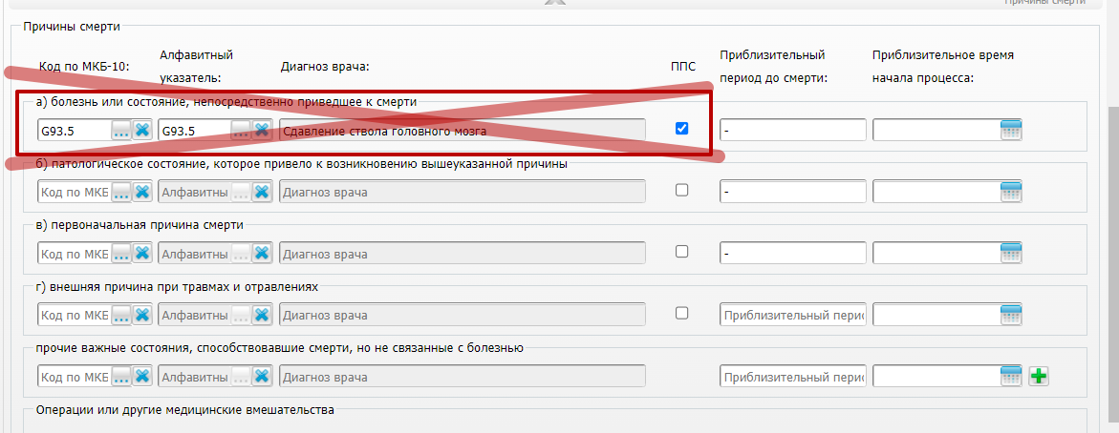

Информация о дополнительных проверках
Добавлены проверки в медицинские свидетельства о смерти и перинатальной смерти для ряда кодов МКБ, выбранных в качестве первоначальной причины смерти.
Общая проверка для МСС/МСПС: "Коды МКБ из диапазона (R00-R94, R96-R99) рубрики XVIII в качестве первоначальной причины смерти не используется, если указаны состояния, классифицированные в других рубриках."
Для МСС: "Код [Код МКБ] в качестве первоначальной причины смерти не используется.", где [Код МКБ] входит в один из диапазонов (I15, I20, I26-I27, I41.2, I46.9, I47-I51, I97, K91, F00, F02, F10.0, F20, F72.1, B95-B97, Е89, G97, H59, H95, J95, M96, N99, O08, S00-T98, C77-C79, C97
Для МСПС: "Код [Код МКБ] в качестве первоначальной причины смерти не используется.", где [Код МКБ] входит в один из диапазонов (I15, I20, I26-I27, I41.2, I46.9, I47-I51, I97, K91, F00, F02, F10.0, F20, F72.1, B95-B97, Е89, G97, H59, H95, J95, M96, N99, S00-T98, C77-C79, C97).
Данные диагнозы нельзя указывать в пункте «в» и ставить чек-бокс «ППС».
После заполнения МСС/МСПС обязательно следует нажать на кнопку «Проверить», чтобы убедиться в корректности заполненного МСС/МСПС.
